基于重叠网格方法的
地效翼船CFD气动力数值模拟
朱 锋，马丹萍，石亚军，李胜忠
（中国船舶科学研究中心，江苏无锡 214082）
摘 要 本文采用重叠网格的方法对某地效翼船在飞行状态下的气动力性能与流场进行数值模拟，给出了在不同的飞行高度H、飞行攻角α下的船舶气动力性能计算结果，同时结合船体表面压力云图以及纵向速度分布图，对不同飞行状态下的计算结果进行了分析，为地效翼船气动力布局设计提供技术支撑。
关键词 地效翼船；地面效应；重叠网格；数值模拟

引言
地效翼船气动力性能评估是总体设计工作中的一项重要内容，以往一般采用风洞试验，或者依据经验公式进行估算，如今随着计算流体力学的发展，CFD技术已经较为成熟，配置高性能计算机，对大网格量的计算问题已成为可能。国内对地效翼船气动力性能的数值模拟也做了尝试：中国船舶科学研究中心的邢福^{[6]}采用商用软件FLUENT对全部件地效翼船数值计算方法进行了研究，采用非结构化网格与远场结构化网格相结合的方式对计算对象进行网格划分，具体针对不同的湍流模型、网格数量进行评估，并将评估结果与风洞试验进行了对比。南京理工大学的洪亮^{[8]}、陶钢等人利用FLUENT软件对XTW-4地效翼船进行了全附体数值模拟，并与试验结果进行了对比。南昌航空大学的彭云龙^{[7]}、王琪等采用ICME软件对“里海怪物”模型进行网格划分，并用FLUNET计算了在不同攻角、不同飞高下的气动力性能，并对其进行了分析。通过文献阅读，发现对地效翼船网格的划分大都采用Gambit或者ICME进行，网格划分全手动进行，花费的时间成本很高，严重降低了方案设计阶段的快速响应能力；另外对精细流场的分析也较少，特别是机翼之间的干扰现象。
本文采用重叠网格技术对地效翼船各部件进行网格划分，并对每个部件的网格进行合并，同时利用自主研发的粘流计算软件“Oship”对气动力性能进行数值模拟，为地效翼船气动力布局设计提供了新的手段。

计算对象
本文以某地效翼船模型为研究对象，该船的布局形式延续了中小型地效翼船的布局，一共有七个部件，分别为：主船体、地效翼、浮舟、主翼、襟翼、垂直翼以及水平翼。
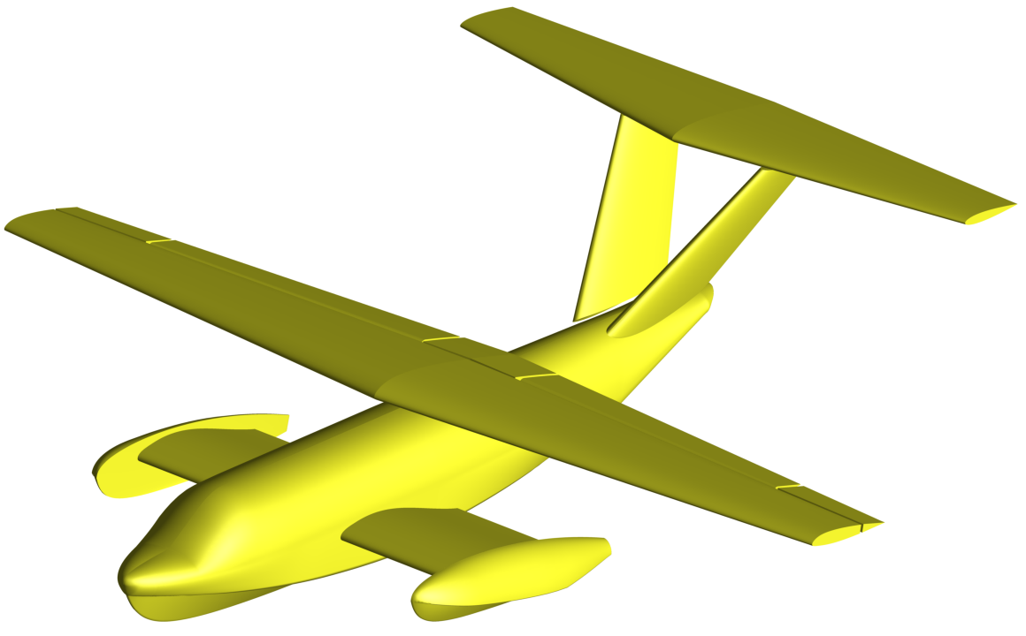
图 1 地效翼船三维几何外形示意图

数值计算方法
本文地效翼船的空气绕流问题采用非定常RANS方程模拟，选择SST湍流模型来封闭RANS方程。控制方程包括：连续性方程、RANS 方程、湍流模型SST方程。
  - 网格划分
对地效翼船每个部件进行结构化网格划分，并对主翼末端、尾翼、地效翼、浮舟、主断面等曲率变化较大的部分网格适当加密，模型表面附近网格加密，其中第一层网格间距根据y⁺确定（y⁺平均约为40~100）。下图为组成该地效翼船模型的七块部件的网格划分示意图，体网格的采用Gridgen软件进行外拓划分，只需设置好外拓的生长率及外拓步数即可，其操作比起ICME、Gambit等网格划分软件更加方便、快捷，并且生成的结构化网格质量也很高，完全能够满足数值计算对网格质量的要求。
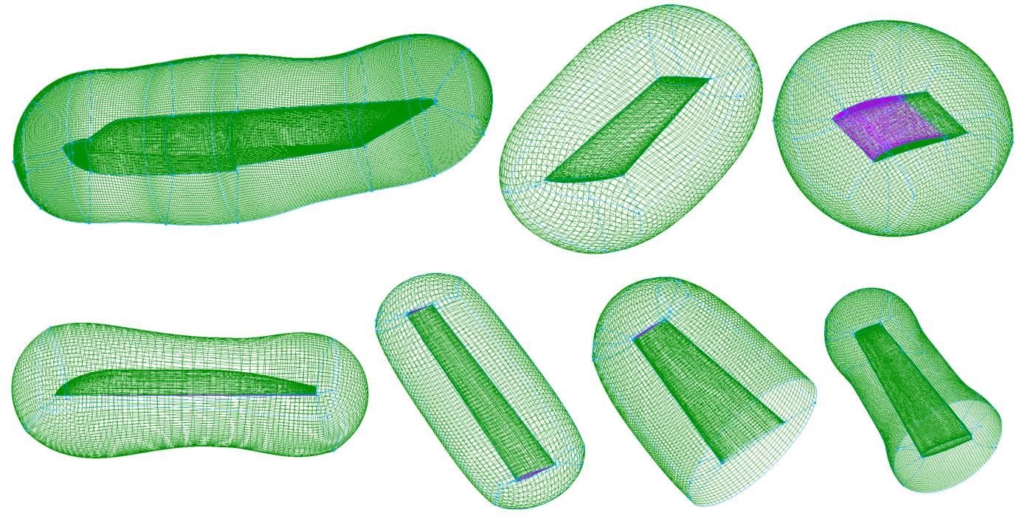
图 2 七块部件体网格划分示意图
  - 网格重叠
本文采用重叠网格^{[2,3]}方法，将上图2中的七块网格进行重叠处理，将七块网格共同嵌入到一个背景网格中，运行重叠程序，对每个块网格进行网格重叠处理。下图3为重叠程序配置图^{[5]}以及运行图。
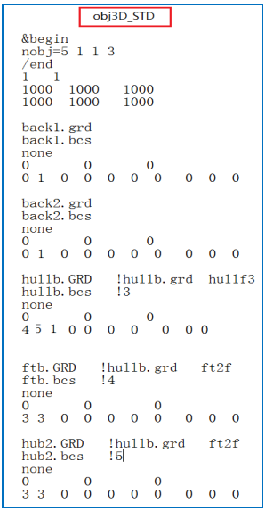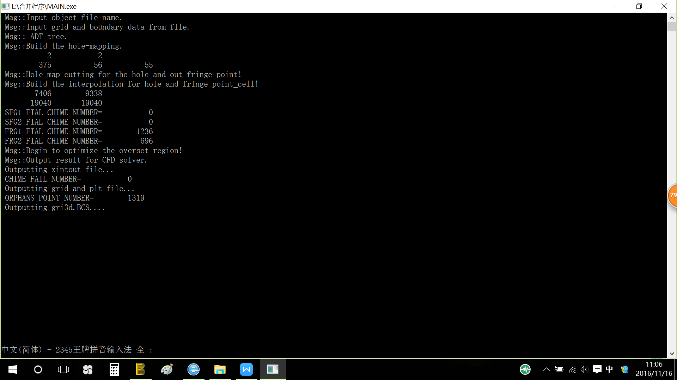
图 3 重叠程序配置及运行图
下图4为重叠完成后某两个横剖面处的重叠示意图，由图可知重叠质量良好，物面内部的网格全部被挖空，每块体网格也都建立了两层的重叠网格。
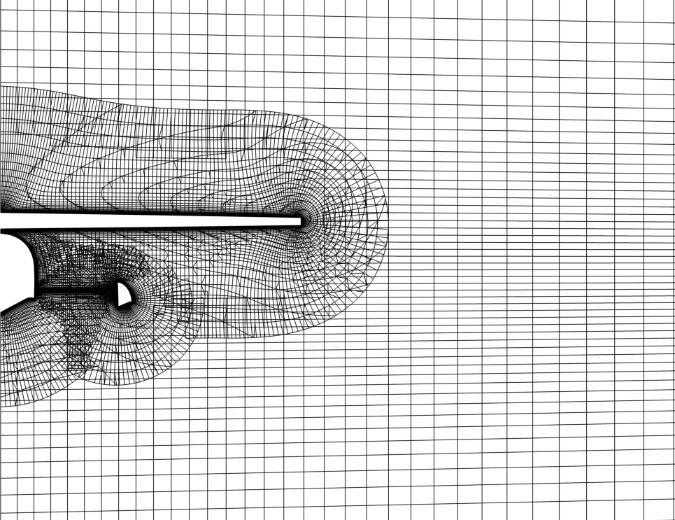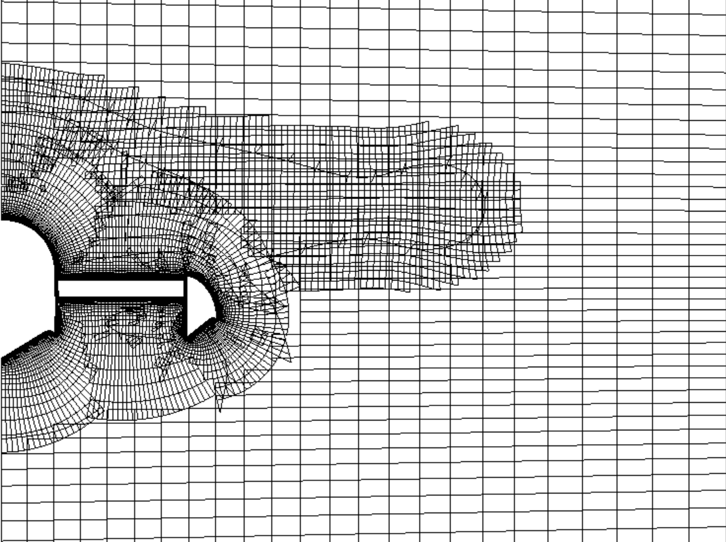
图 4某剖面重叠网格示意图（半模）

  - 计算区域及边界条件
计算区域的网格单元总数约为263万(半模)。其中65%左右分布在1.5倍船长范围内。船体在计算区域所在位置按照下述说明进行放置。
- 前端——模型首部前约1.5L处；
- 后端——模型尾部后约5.5L处；
- 侧边界——模型侧方约4.5L处；
- 上边界——基线以上约2.5L处；
- 下边界——根据计算工况飞高要求设定下边界位置；
在计算不同飞行状态下的气动力问题时，由于计算问题的对称性，因而在数值计算时只需计算一半区域，边界条件的具体设置如下。
a. 在入口边界上，给定入口流动速度；
b. 出口边界距离船模足够远，其压力分布设置为压力出口；
c. 在船模表面，引入标准壁面函数；
d. 在对称面上，满足对称条件。

数值计算结果及分析
本文对两种不同的飞行状态进行数值模拟：方案1攻角α为2°时，计算气动力性能随飞高H变化的结果；方案2飞高H为120mm时，计算气动性能随攻角α变化的结果。下图5为“Oship”计算界面^{[4]}。
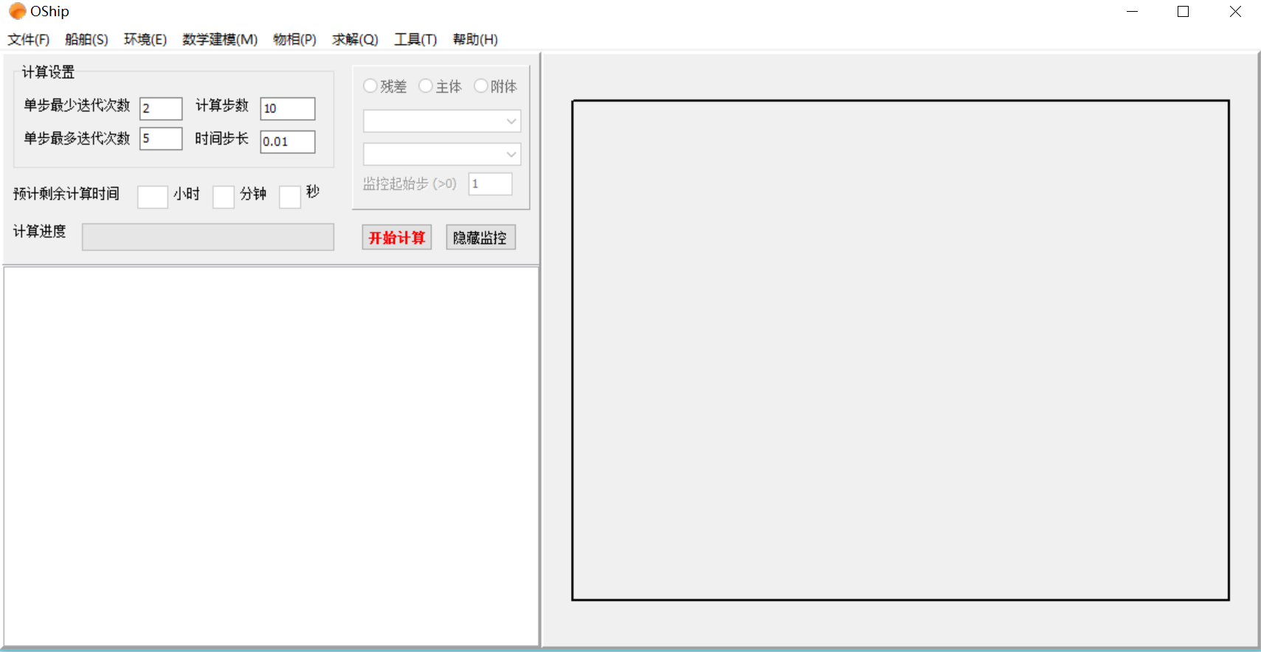
图 5粘流计算软件“Oship”计算界面

  - 计算结果
下表1和表2为两个不同飞行方案下的数值计算结果，图6为升阻比随着飞高H变化的曲线图，图7为升阻比随攻角α变化的曲线图。
表 1纵向运动变飞高H计算结果
方案  1 | α（°） | H（mm） |  |  |  | /
方案  1 | 2 | 40 | 0.0497 | 0.6183 | -0.2250 | 12.451
方案  1 | 2 | 80 | 0.0482 | 0.5965 | -0.1683 | 12.373
方案  1 | 2 | 120 | 0.0481 | 0.5714 | -0.1660 | 11.879
方案  1 | 2 | 200 | 0.0479 | 0.5495 | -0.2049 | 11.477
方案  1 | 2 | 400 | 0.0477 | 0.5082 | -0.2290 | 10.664
方案  1 | 2 | ∞ | 0.0471 | 0.4271 | -0.2496 | 9.069
表 2纵向运动变攻角α计算结果
方案  2 | H（mm） | α（°） |  |  |  | /
方案  2 | 120 | -6 | 0.0360 | -0.0837 | 0.2176 | -2.325
方案  2 | 120 | -3 | 0.0291 | 0.1627 | 0.0819 | 5.591
方案  2 | 120 | 0 | 0.0432 | 0.4095 | -0.0661 | 9.479
方案  2 | 120 | 2 | 0.0481 | 0.5714 | -0.1660 | 11.879
方案  2 | 120 | 3 | 0.0558 | 0.6474 | -0.2288 | 11.602
方案  2 | 120 | 6 | 0.0923 | 0.8703 | -0.3585 | 9.429
方案  2 | 120 | 9 | 0.1426 | 1.0110 | -0.5360 | 7.090
方案  2 | 120 | 12 | 0.2240 | 1.0369 | -0.6121 | 4.629

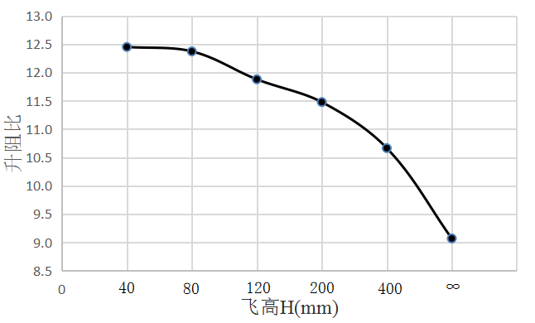
图 6 升阻比随飞高H变化曲线图（攻角α=2°）
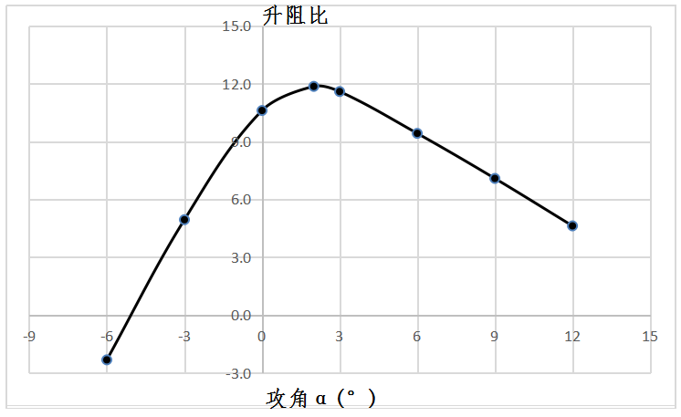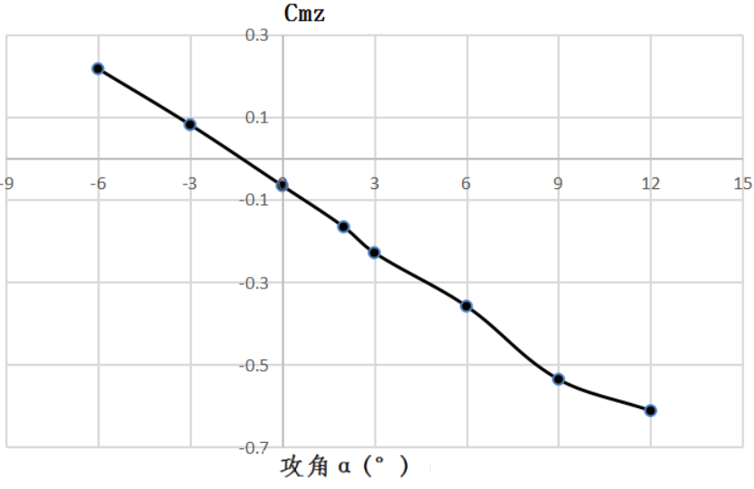
图 7 升阻比和俯仰力矩系数随攻角变化曲线图（飞高H=120mm）
  - 结果分析
由上表1和表2，图6和图7可知：
- 攻角α为2°时：模型阻力系数、升力系数以及升阻比随着飞高H的增大而减小。当模型基线距离地面H=40mm时，升阻比达到12.451；当模型基线距离地面H=∞时，升阻比降为9.069；
- 飞高H=120mm时：攻角α从-6°递增至12°的过程中，模型阻力系数呈现出先降后升趋势，升力系数呈现出线性递增趋势，升阻比随着攻角的增大，呈现出先增大后减小的趋势，并在攻角α=2°时达到最大值11.879。从图6中可知，在攻角α=-5°左右时，模型升力系数为0。另外随着攻角的正向递增，俯仰力矩系数负向递增，有抑制该地效翼船攻角正向加大的作用，即纵向运动是静稳定的。
- 上述数值计算结果与风洞模型试验测量值的趋势是一致的，且误差在15%以内。
  - 船体表面压力分析
下图8~图10为该地效翼船在攻角α=2°状态下，船体表面压力云图随着飞高H的变化图。
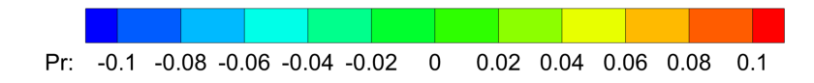
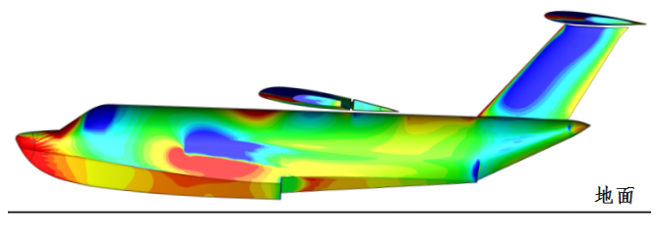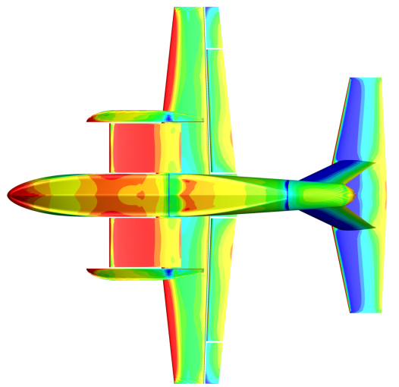
图 8 船体压力云图（飞高H=40mm、攻角α=2°）
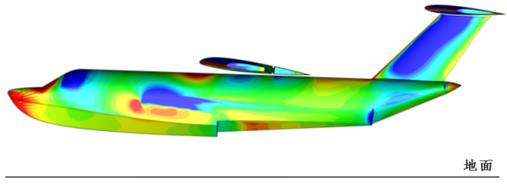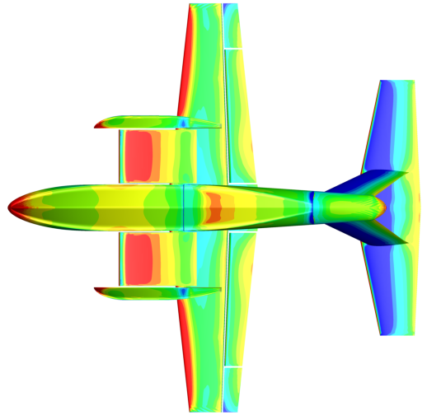
图 9 船体压力云图（飞高H=200mm、攻角α=2°）
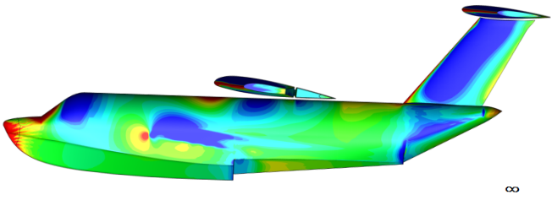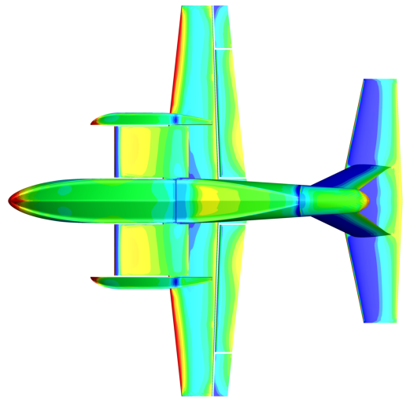
图 10 船体压力云图（飞高H=∞mm、攻角α=2°）
由上图可知，地效翼船飞高H越小，作用在地效翼下表面上正压力越大，在地效翼上产生的压差升力也越大；随着飞高H的增大，作用在地效翼下表面上正压力不断减小，导致地效翼上的压差升力也相应减小。
下图11为该地效翼船在飞高H=120mm的状态下，船体表面压力随攻角α变化的云图。
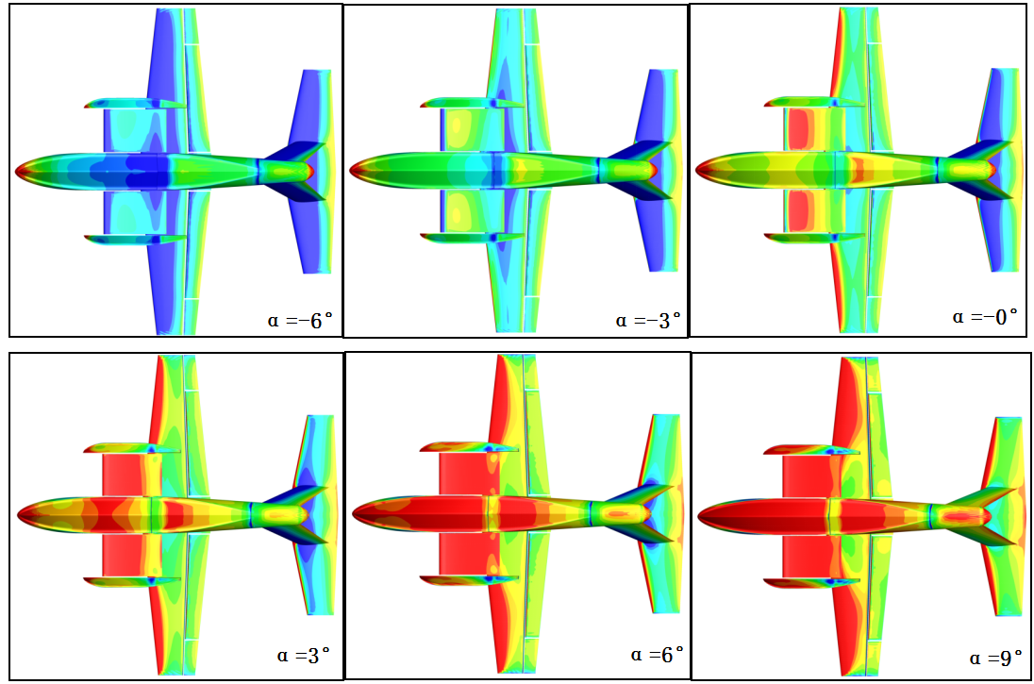
图 11 船体压力随攻角α变化云图（仰视图）
右上图可知，当攻角α为-6°时，船体下表面上遭受负压力的作用，此时升力系数也为负值；随着攻角α的增大船体下表面上的正压区面积呈现出增大的趋势，升力系数也不断增大，这与上表2中的计算结果相吻合。

结论
本文采用重叠网格的方法对地效翼船在不同飞行状态下的气动力系数进行数值模拟，获得了不同飞行状态下的气动力系数，通过与风洞试验结果的对比，验证了重叠网格技术以及自研软件“Oship”在计算地效翼船气动力性能的可行性与可靠性，为其气动力布局设计提供了一种新的技术手段。

参考文献

1 胡斌,潘光,杜晓旭等.基于分块网格技术的潜艇粘性绕流场数值计算研究[J].西北工业大学学报，2012，30(5): 689~693
2 朱锋，陶志奇，李胜忠，赵峰.以舵效最优为目标的襟翼舵优化设计[J].中国造船，2016，57（2）：78~85
3 赵发明,高成君,夏琼.重叠网格在船舶CFD中的应用研究[J].船舶力学, 2011, 15(4): 332~341
4 周秀红,赵发明,王丽艳.船舶粘流计算软件“OShip”开发[J].中国造船, 2014, 55(1): 90~103
5朱锋，赵发明，王丽艳，李胜忠.基于物面重叠的多附体船舶阻力数值模拟[J].船舶工程，2017，39（3）：21~24
- 邢福，吴宝山，全部件地效翼船近地面粘性流场数值模拟[C]背景造船工程学会.2011~2013论文集：249~254.
- 彭云龙，王琪，地效翼船气动仿真及横向静稳定性分析[J].无线互联科技, 2011(3), 6: 76~82
- 洪亮，陶钢，地效翼船复杂流场的计算与分析[J].南京航空航天大学学报，2007(2)，39(1): 117~120

